Rapport de WSREST – Grails

Daniel Arasu ANBARASU

# Installation et Exécution

Installer grails 3.1.10 et rajouter grails au PATH.

Installer curl et rajouter curl au PATH.

Exécuter (depuis la racine du projet)

grails run-app

Exécuter (selon votre OS)

test.bat

ou

test.sh

Le répertoire test contient des fichiers pour des corps.

# Spécifications

Les corps des requêtes doivent être en JSON. Les réponses sont données dans JSON ou XML (JSON par défaut). Les pluriels de ressources (bibliotheques, livres) sont acceptés pour des GET et POST sans id uniquement. Pour les autres méthodes, 405 est renvoyée. Si un pluriel est utilisé avec un GET avec id, 404 est renvoyée.

|  |  |  |
| --- | --- | --- |
| N° | Requête | Réponse attendu |
| 1 | GET /bibliotheque  GET /bibliotheques | 200 OK  Une liste des bibliothèques avec chacune de leurs livres |
| 2 | POST /bibliotheque  POST /bibliotheques  [le corps avec nom, adresse, anneeCreation] | 201 Created  La bibliothèque créée |
| 3 | POST /bibliotheque  [le corps qui n'a pas nom, ou n'a pas adresse ou n'a pas anneeCreation] | 400 Bad Request |
| 4 | PUT /bibliotheque  [le corps avec id d'une bibliotheque existante] | 200 OK  La bibliothèque modifiée |
| 5 | PUT /bibliotheque  [le corps avec id d'une bibliotheque inexistante] | 404 Not Found |
| 6 | PUT /bibliotheque  [le corps sans id] | 400 Bad Request |
| 7 | DELETE /bibliotheque | 400 Bad Request |
| 8 | GET /bibliotheque/{id}  L'id de la bibliotheque existante | 200 OK  La bibliothèque demandée |
| 9 | GET /bibliotheque/{id}  L'id de bibliotheque est inexistante | 400 Not Found |
| 10 | DELETE /bibliotheque/{id} | 200 OK  La bibliothèque est supprimée |
| 11 | DELETE /bibliotheque/{id}  L'id de la bibliotheque est inexistante | 404 Not Found |
|  |  |  |
| 12 | GET /livre  GET /livres | 200 OK  Une liste des livres avec l'id de leurs bibliothèques respectives |
| 13 | POST /livre | 201 Created |
| 14 | POST /livre | 400 Bad Request |
| 15 | PUT /livre  [le corps avec id d'un livre existant] | 200 OK  Le livre modifié |
| 16 | PUT /livre  [le corps avec id d'un livre inexistant] | 404 Not Found |
| 17 | PUT /livre  [le corps sans id] | 400 Bad Request |
| 18 | DELETE /livre | 400 Bad Request |
| 19 | GET /livre/{id}  L'id d'un livre existant | 200 Ok  Le livre demandé |
| 20 | GET /livre/{id}  L'id d'un livre inexistant | 404 Not Found |
| 21 | DELETE /livre/{id}  L'id d'un livre existant | 200 OK  Le livre est supprimé |
| 22 | DELETE /livre/{id}  L'id d'un livre inexistant | 404 Not Found |

curl –X GET –v <http://localhost:8080/bibliotheque>

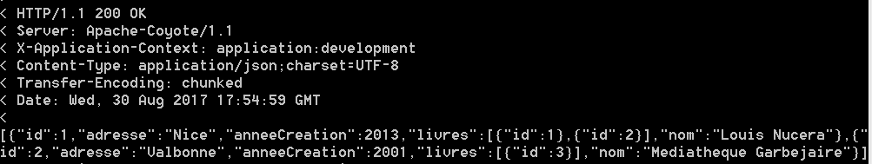

curl -v -H "Accept: text/xml" -X GET <http://localhost:8080/bibliotheque>;

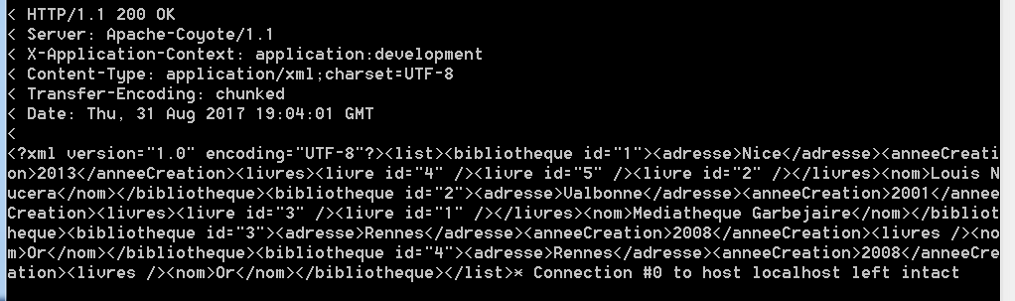

curl -v -X GET <http://localhost:8080/bibliotheques>;

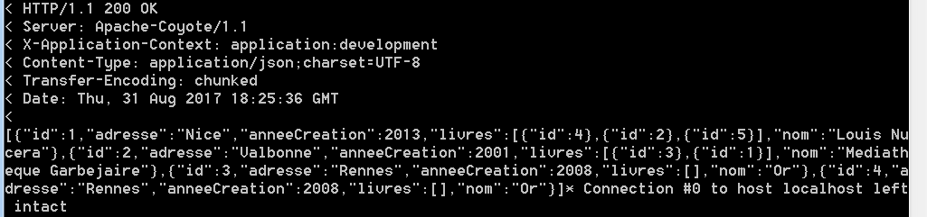

curl -v -X GET <http://localhost:8080/bibliotheque/3>;

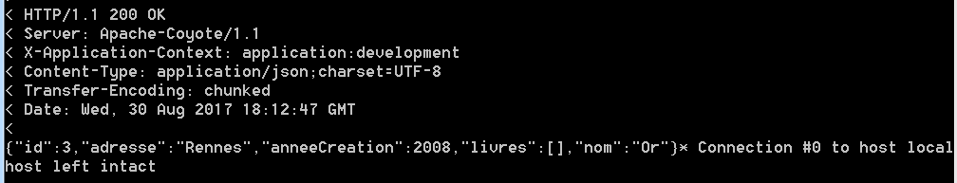

curl -v -X POST -H "Content-Type: application/json" -d @test/bib_post.json <http://localhost:8080/bibliotheque/>;

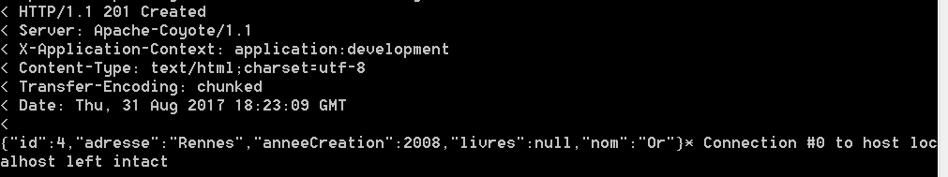

curl -v -X POST -H "Content-Type: application/json" -H "Accept: text/xml" -d @test/bib_post.json <http://localhost:8080/bibliotheque/>;

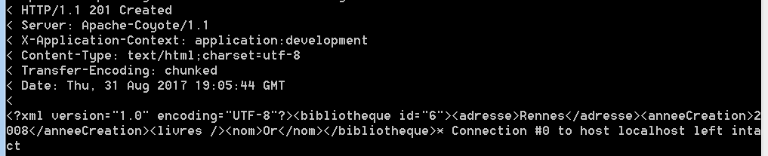

curl -v -X POST -H "Content-Type: application/json" -d @test/bib_post.json <http://localhost:8080/bibliotheques/>;

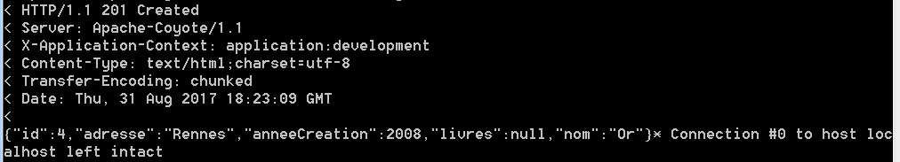

curl -v -X POST -H "Content-Type: application/json" -d @test/bib_post_n.json http://localhost:8080/bibliotheque/;

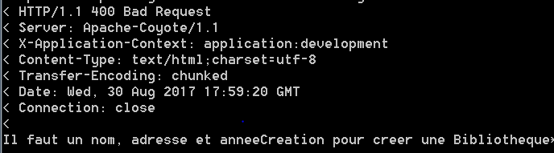

curl -v -X PUT -H "Content-Type: application/json" -d @test/bib_put.json http://localhost:8080/bibliotheque/;

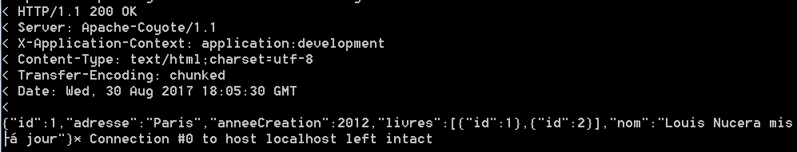

curl -v -X PUT -H "Content-Type: application/json" -H "Accept: text/xml" -d @test/bib_put.json <http://localhost:8080/bibliotheque/>;

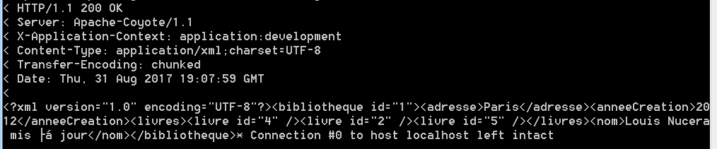

curl -v -X PUT -H "Content-Type: application/json" -d @test/bib_put.json <http://localhost:8080/bibliotheques/>;

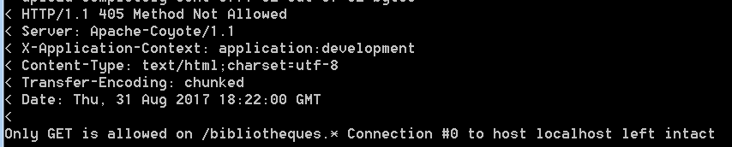

curl -v -X PUT -H "Content-Type: application/json" -d @test/bib_put_n.json <http://localhost:8080/bibliotheque/>;

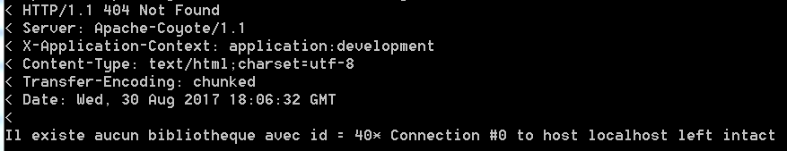

curl -v -X PUT -H "Content-Type: application/json" -d @test/bib_put_nn.json http://localhost:8080/bibliotheque/;

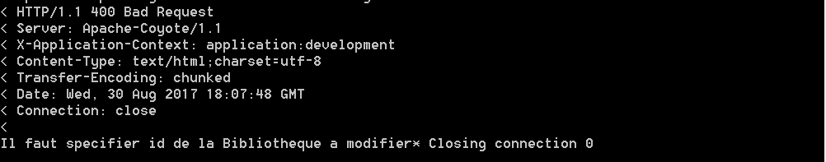

curl -v -X DELETE <http://localhost:8080/bibliotheque/>;

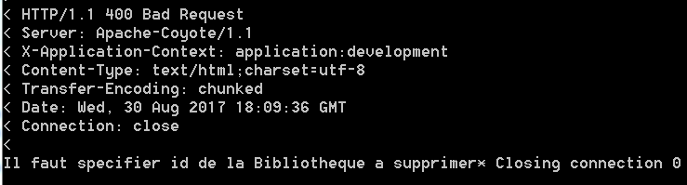

curl -v -X DELETE <http://localhost:8080/bibliotheques/>;

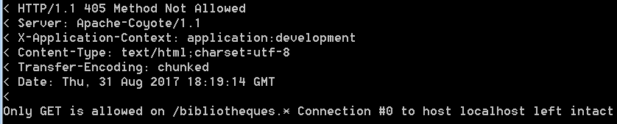

curl -v -X DELETE http://localhost:8080/bibliotheque/3;

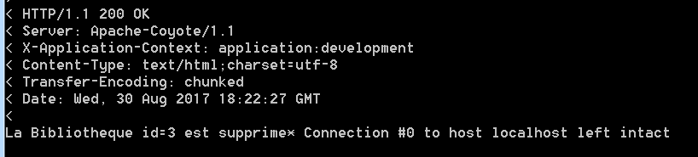

curl -v -X DELETE <http://localhost:8080/bibliotheque/40>;

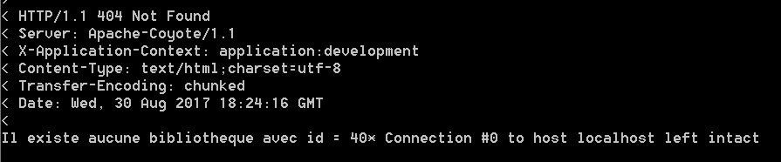

curl -v -X GET http://localhost:8080/bibliotheque/2;

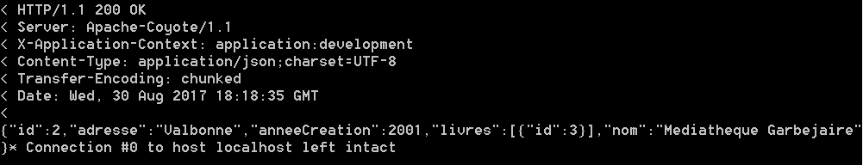

curl -v -X GET -H "Accept: text/xml" <http://localhost:8080/bibliotheque/2>;

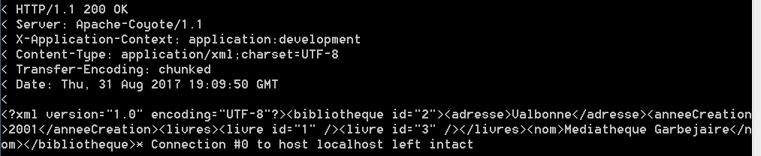

curl -v -X GET <http://localhost:8080/bibliotheque/40>;

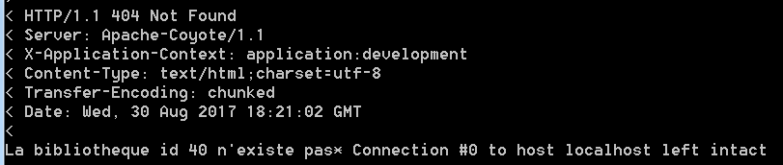

curl -v -X GET <http://localhost:8080/livre>;

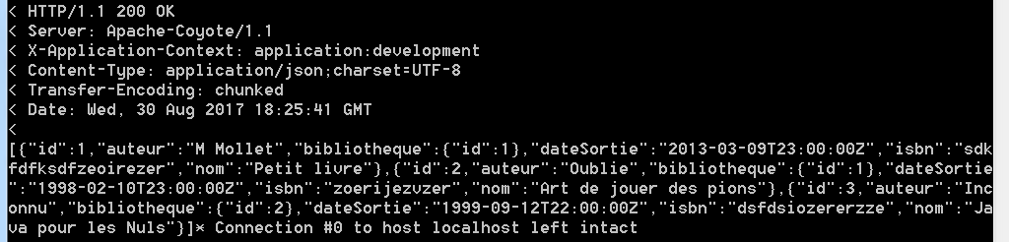

curl -v -X GET <http://localhost:8080/livres>;

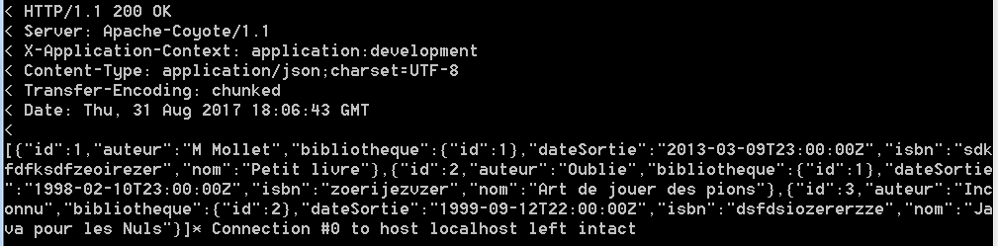

curl -v -X GET <http://localhost:8080/livre/2>;

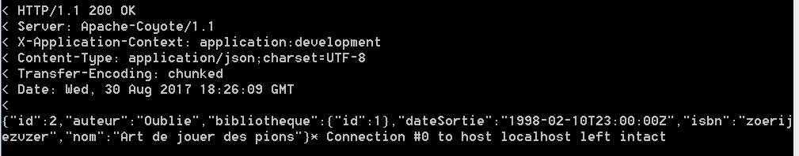

curl -v -X GET -H "Accept: text/xml" <http://localhost:8080/livre/2>;

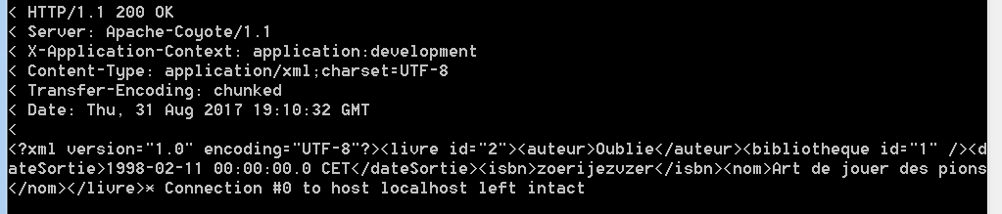

curl -v -X GET <http://localhost:8080/livre/41>;

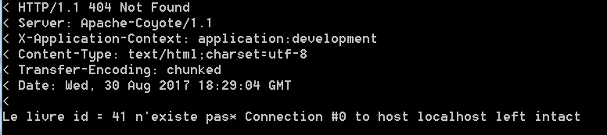

curl -v -X POST -H "Content-Type: application/json" -d @test/liv_post.json <http://localhost:8080/livre/>;

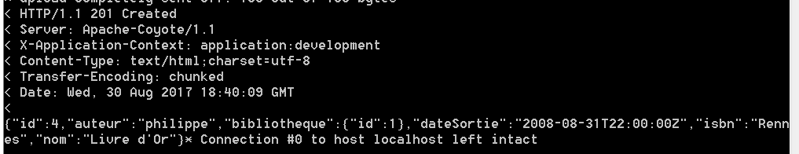

curl -v -X POST -H "Content-Type: application/json" -H "Accept: text/xml" -d @test/liv_post.json <http://localhost:8080/livre/>;

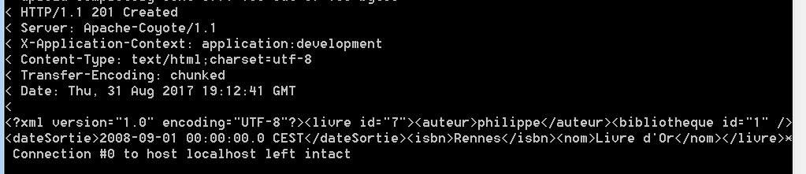

curl -v -X POST -H "Content-Type: application/json" -d @test/liv_post_n.json <http://localhost:8080/livre/>;

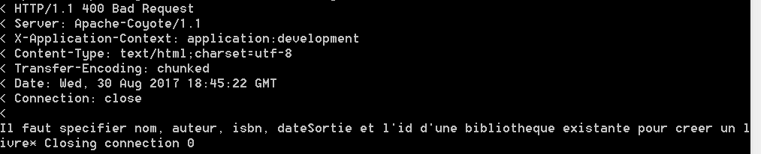

curl -v -X POST -H "Content-Type: application/json" -d @test/liv_post_nn.json <http://localhost:8080/livre/>;

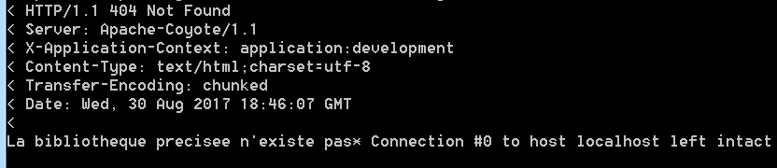

curl -v -X POST -H "Content-Type: application/json" -d @test/liv_post.json <http://localhost:8080/livre/>;

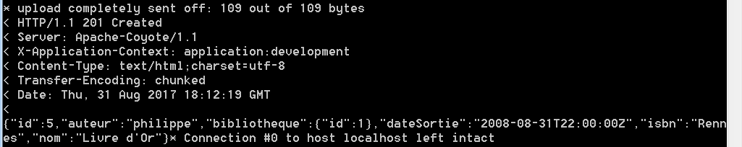

curl -v -X PUT -H "Content-Type: application/json" -d @test/liv_put.json <http://localhost:8080/livre/>;

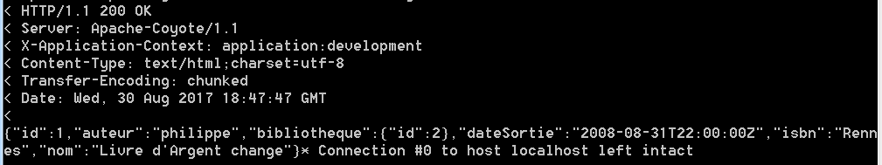

curl -v -X PUT -H "Content-Type: application/json" -H "Accept: text/xml" -d @test/liv_put.json <http://localhost:8080/livre/>;

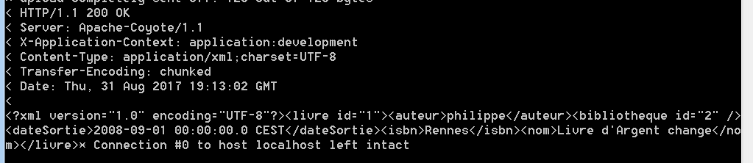

curl -v -X PUT -H "Content-Type: application/json" -d @test/liv_put.json <http://localhost:8080/livres/>;

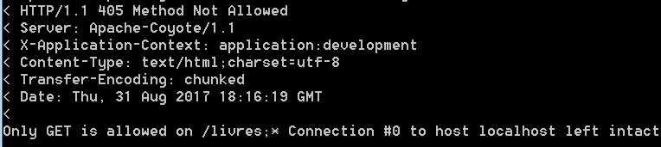

curl -v -X PUT -H "Content-Type: application/json" -d @test/liv_put_n.json <http://localhost:8080/livre/>;

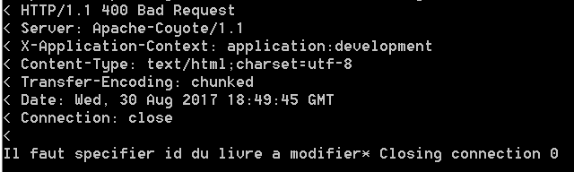

curl -v -X PUT -H "Content-Type: application/json" -d @test/liv_put_nn.json http://localhost:8080/livre/;

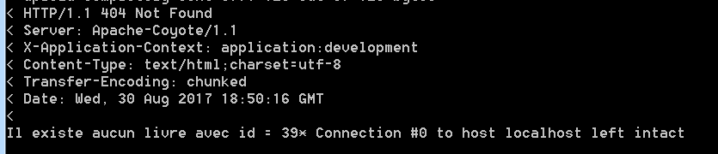

curl -v -X PUT -H "Content-Type: application/json" -d @test/liv_put_nnnn.json <http://localhost:8080/livre/>;

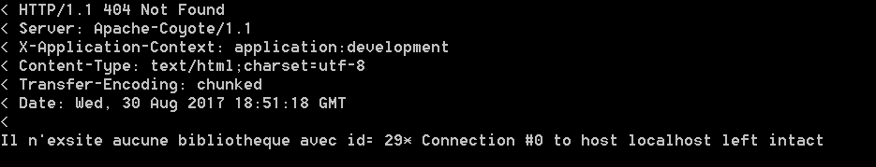

curl -v -X DELETE <http://localhost:8080/livre/2>;

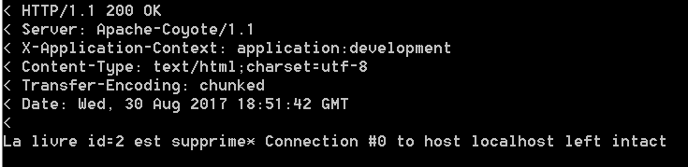

curl -v -X DELETE <http://localhost:8080/livre/>;

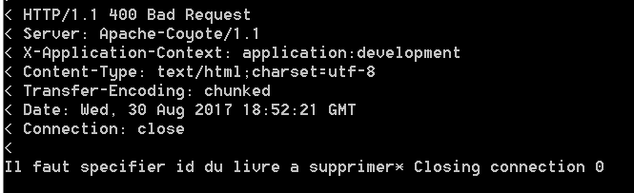

curl -v -X DELETE <http://localhost:8080/livres>;

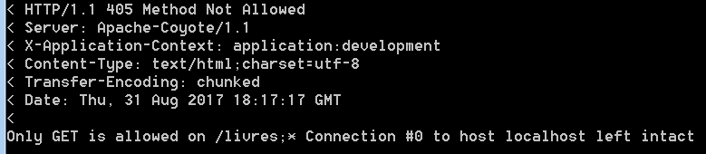

curl -v -X DELETE http://localhost:8080/livre/29;

